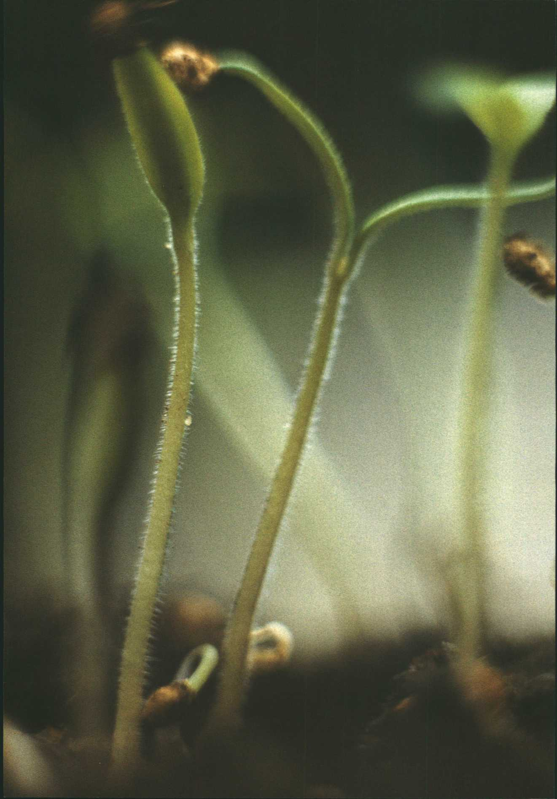

VAN ZAADJE TOT PLANT

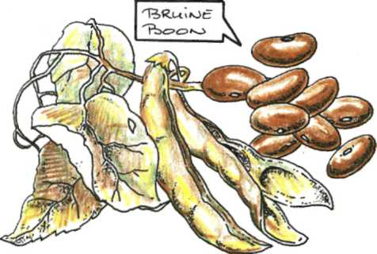
1Wie zaait zal oogsten

Ken je dat gezegde? Als je zaden in de grond stopt, heb je na verloop van tijd planten. En als je nog wat langer wacht kun je zaden oogsten. Niets bijzonders. Of wel?
Wat gebeurt er eigenlijk tussen zaaien en oogsten? Hoe ziet de levenscyclus van een zaadplant eruit?
Afbeelding 7-2a
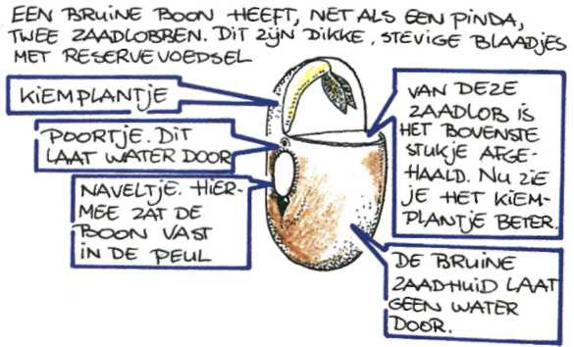
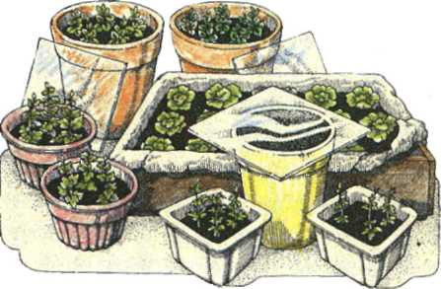
Daarover gaat dit hoofdstuk.

Afbeelding 7-1
Afbeelding 7-2b

2 Bouw van een zaad

Heb je wel eens een bruine boon bekeken?
Als je de zaadhuid van de boon haalt, zie je twee zaadlobben. Als je ze voorzichtig van elkaar buigt, zie je dat het eigenlijk heel dikke blaadjes zijn. Ze zitten vast aan het stengeltje. Aan de
top van het stengeltje zitten ook al twee kleine blaadjes. Het worteltje ligt tussen de beide zaadlobben gevouwen.
Worteltje, stengeltje en kleine blaadjes samen heten het kiempje.

Maak nu O: 7/1 en: 7/2

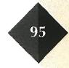

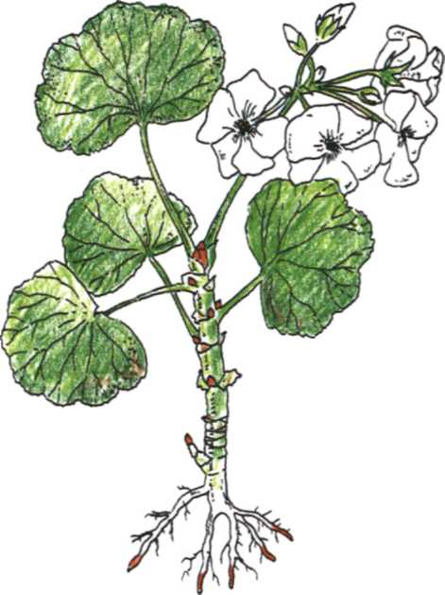
3 Groei en ontwikkeling

Een kiempje kan uitgroeien tot een jonge plant. Het wordt groter en zwaarder. Ook een grote boom is zijn leven begonnen als zaadje.
Planten kunnen op twee manieren groeien: door celdeling en door celstrekking.

3.1 Groei door celdeling

Door celdeling neemt het aantal cellen van een plant toe. Vlak na de celdeling zijn de nieuwe cellen half zo groot als de oorspronkelijke cel. Het cytoplasma groeit totdat beide cellen even groot zijn als de moedercel. Meer cellen betekent dus: een grotere plant.

Een plant blijft zijn hele leven groeien. In de stengeltop, in de worteltop en in de okselknoppen (afbeelding 7-4) zijn altijd delende cellen aanwezig.
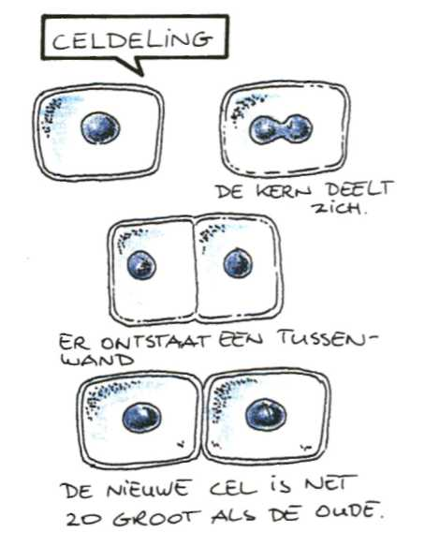
Afbeelding 7-4 Weefsels met delende cellen (rood) in een geranium
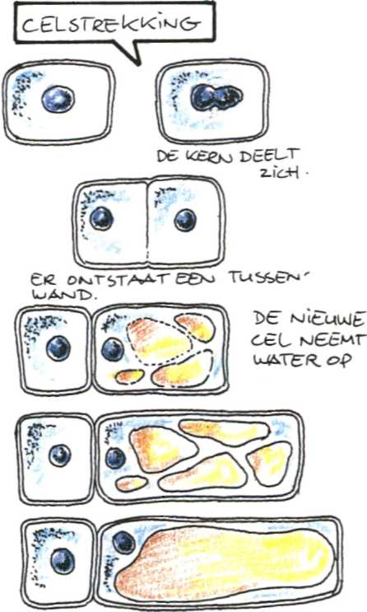

Afbeelding 10-5
Afbeelding 7-3

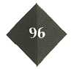

3.2 Groei door celstrekking

Sommige cellen worden veel groter dan de moedercel (soms wel 500 maal zo groot). Dat komt doordat ze veel water opnemen. Ze groeien vooral in de lengte. Daarom noemen we dit celstrekking.
Plotselinge sterke groei bij planten wordt altijd veroorzaakt door celstrekking. Een voorbeeld is het uitlopen van knoppen in het voorjaar. Alle cellen van een blad zijn er al, maar ze zijn erg klein. Door wateropname worden ze opeens veel groter.
Ook het ontkiemen van zaden wordt veroorzaakt door celstrekking. Celstrekking komt alleen bij planten voor.

3.3 Ontwikkeling

Een plant groeit niet alleen, hij verandert ook. Sommige cellen krijgen een bepaalde taak. Er ontstaan weefsels en organen. Dat noemen we specialiseren (hoofdstuk 2 § 6).
Zo ontstaan bijvoorbeeld bladmoescellen of houtvatcellen. Gespecialiseerde cellen kunnen zich niet meer delen. Ook gestrekte cellen delen zich niet meer.

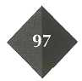
Afbeelding 7-6 Dwarsdaarsnede van hout. Je ziet houtvalcellen en vulweefsel
Afbeelding 7-7 Kiemend zaad
Nieuw weefsel onstaat dus altijd uit niet- gespecialiseerde cellen.

Maak nu: O: 7/3 t/m O: 7/6

4 Ontkiemen gaat niet va nzelf

Om te kunnen ontkiemen heeft een zaad water nodig. Maar dat niet alleen. De opname van water, de celstrekking en de vorming van nieuwe cellen kosten veel energie. Die energie kan vrijgemaakt worden door de verbranding van het reservevoedsel in het zaad. Daarvoor is zuurstof nodig.
Veel zaden ontkiemen pas als de temperatuur hoog genoeg is. Ook licht is van belang. Kleine zaden kiemen meestal beter in het licht, grotere zaden beter in het donker.

Maak nu: O: 7/7 t/m O: 7/12

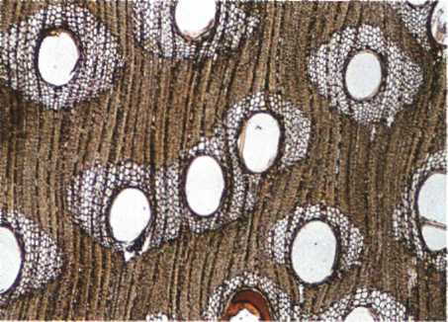
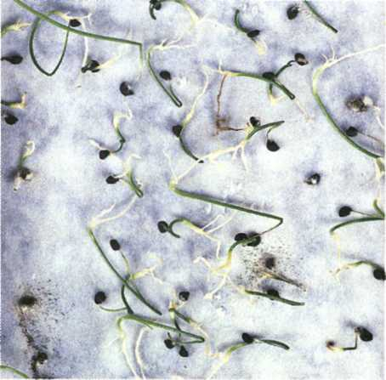

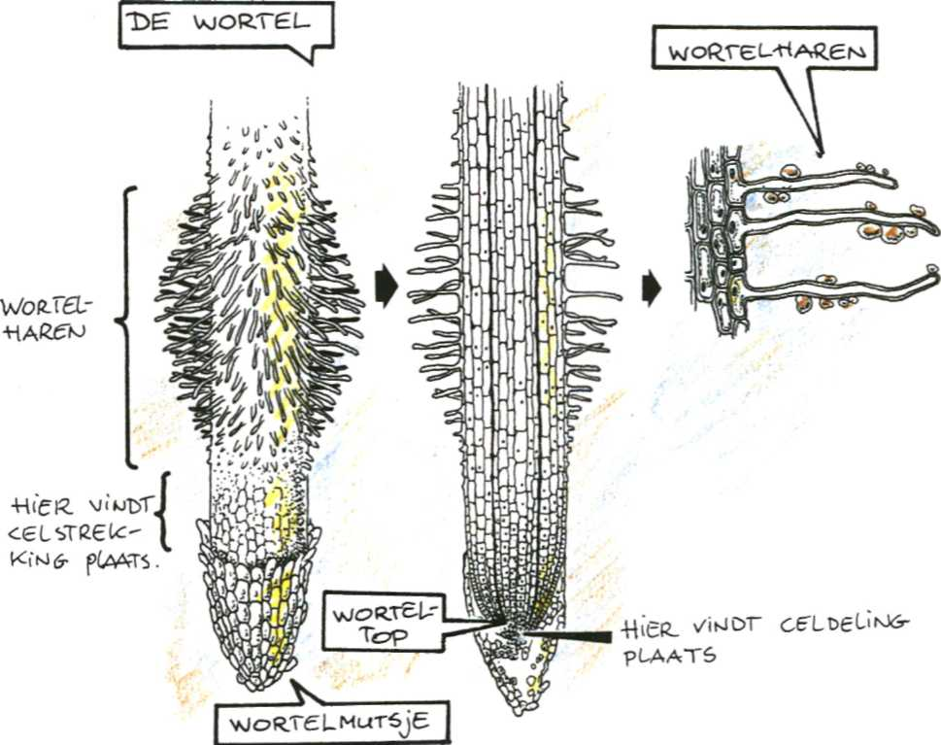
Afbeelding 7-8a

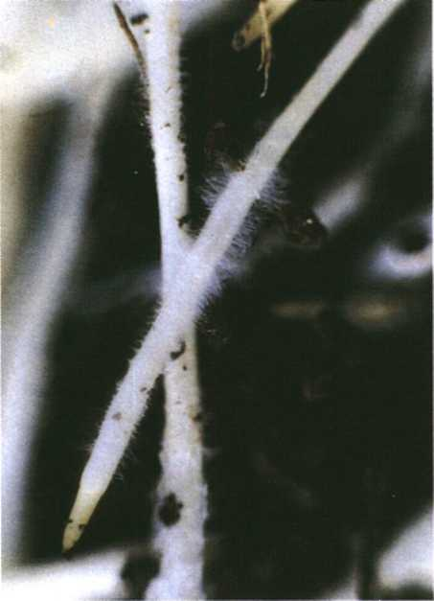
5 Groei van wortel, stengel en blad

5.1 Wortel

Elke plantesoort heeft zijn eigen wortelvorm. Bij veel soorten vertakt de wortel zich. De worteltoppen dringen steeds verder de grond in.
In elke worteltop zit een groeipunt. Daar liggen de delende cellen. Dit deel wordt beschermd door het wortelmmtsje.
De pas gevormde cellen liggen boven de groeipunt. Zij strekken zich en duwen de wortelpunt steeds verder de grond in.
De buitenste laag van de wortel heet opperhuid. Sommige opperhuidcellen
Afbeelding 7-8b

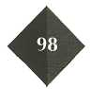

hebben uitstulpingen. Dit zijn de wortelharen. Ze leven maar kort, ongeveer 14 dagen. Er worden dus steeds vlak boven de groeipunt nieuwe wortelharen gevormd.
Wortelharen zijn erg teer. Als je een plant uit de grond trekt, gaan er duizenden wortelharen stuk.

Maak nu: O: 7/13 t/m O: 7/15

5.2 Stengel

Een stengel heeft twee soorten knoppen. Aan de top van de stengel zit de eindknop. In de ‘oksel’ van elk blad vind je een okselknop.
In elke knop zit een groeipunt met delende cellen. Vlak daaronder zit een
aantal jonge blaadjes die de groeipunt beschermen.
Een knop lijkt wel een in elkaar geschoven plant. Alles is al aanwezig: stengel, bladeren en okselknoppen (afbeelding 7-10). Alle cellen moeten zich alleen nog strekken en dan komen stengel en bladeren te voorschijn.

Bij sommige bomen, zoals de den, blijft de eindknop steeds doorgroeien. Er ontstaat een hoofdas met veel zijtakken (afbeelding 7-11).

Bij veel bomen stopt de eindknop met groeien. Een okselknop neemt het over. Het jaar daarna misschien weer een andere okselknop. Elke boom heeft hierin zijn eigen patroon. Bomen zijn daardoor aan hun vorm te herkennen (afbeelding 7-11).

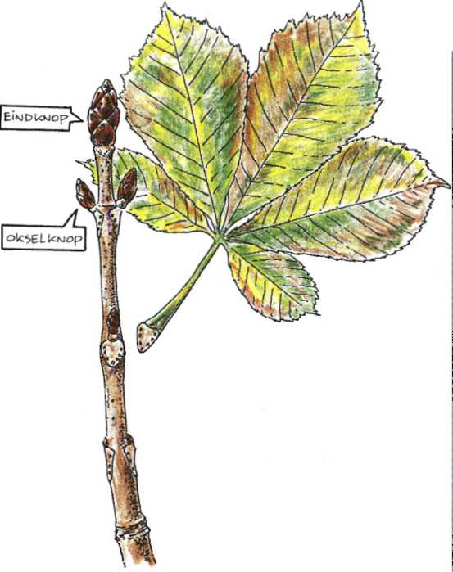

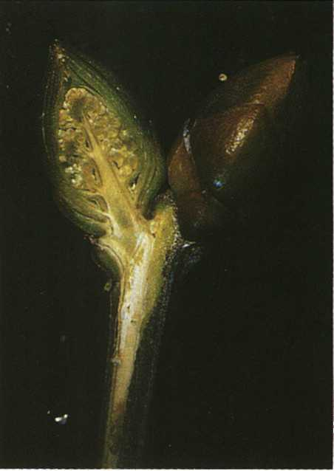

Afbeelding 7-10 Doorgesneden knop van een prunus. Zie je de bloemknoppen?
Afbeelding 7-9

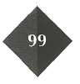

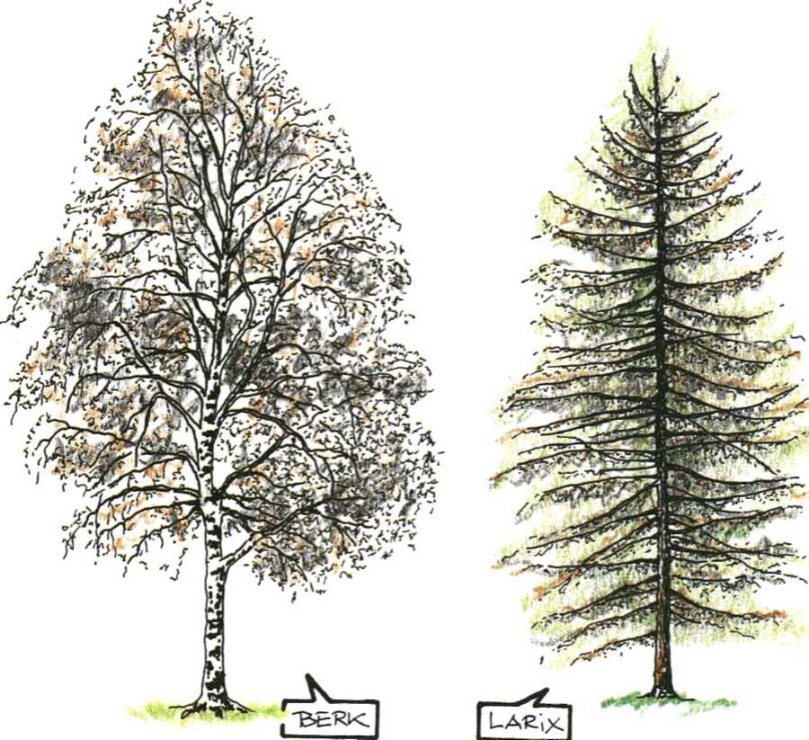

Afbeelding 7-11

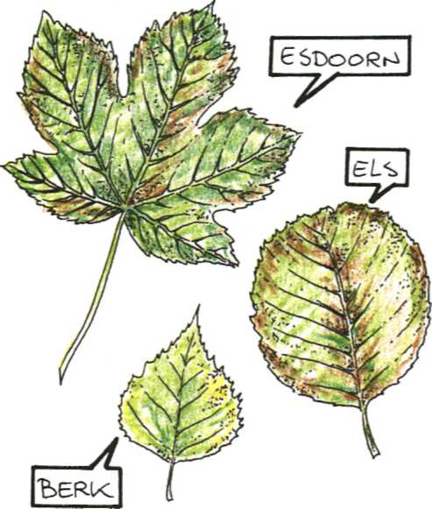
Maak nu O: 7/16 en O: 7/17

5.3 Blad
Bladeren zitten kant en klaar in een knop. Wanneer een knop uitloopt, ontvouwen stengel en bladeren zich door celstrekking.
Een blad bevat geen delende cellen. Het kan dus na de celstrekking niet verder groeien.
Aan de vorm van het blad kun je vaak de soort herkennen.

Maak nu O: 7/18
Afbeelding 7-12

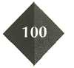

6 Ongeslachtelijke voortplanting

Elke groeipunt kan uitgroeien tot een hele plant. Aardbeien vormen stengels die over de grond ‘kruipen’. Ze worden uitlopers genoemd. Als een okselknop de grond raakt, ontstaan op die plaats niet alleen bladeren, maar ook wortels. Zo kan een nieuw plantje ontstaan.

Ongeslachtelijke voortplanting komt bij meer planten voor (afbeelding 7-13). De jonge planten ontwikkelen zich hierbij steeds uit een deel van de ouderplant (bijvoorbeeld een bol, een knol ,of een.wortelstok).
Bij het broedblad ontstaan aan de bladrand extra knoppen. Uit elke knop groeit een plantje.

ONTHOUD:
Bij ongeslachtelijke voortplan-
ting is er geen bevruchting. Een deel van een plant groeit uit tot een nieuwe plant. ‘Moeder-
plant’ en ‘dochterplant’ hebben dus dezelfde eigenschappen.

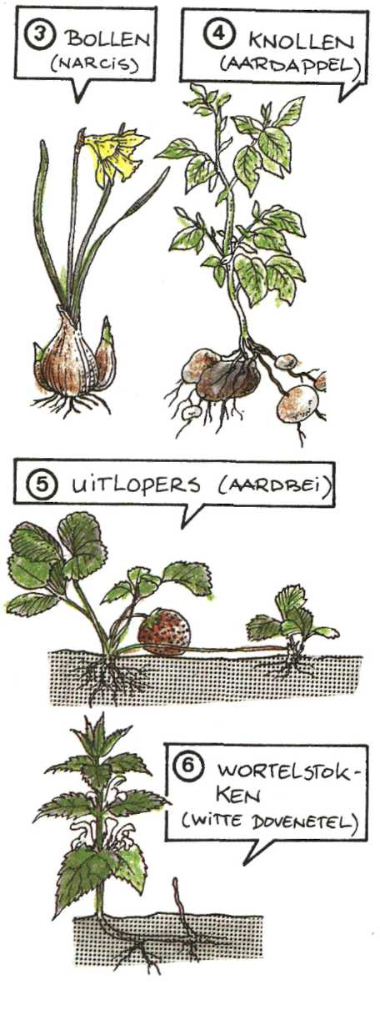

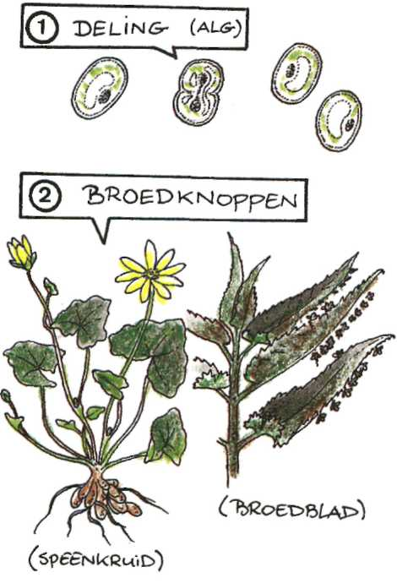
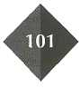
Afbeelding 7-13 Ongeslachtelijke voortplanting

6.1 Stekken

Soms willen we snel veel planten hebben met precies dezelfde eigenschappen. We maken stekken. We nemen een stengeltop en zetten die in aarde of water. Op de onderste knoop ontstaan worteltjes. Er zijn zelfs planten waarbij het mogelijk is om uit een deel van een blad een plant op te kweken.
Sommige planten laten zich makkelijk scheuren (afbeelding 7-14).

Maak nu: O: 7/19 t/m O: 7/22

7 Bloei

Als een plant een bepaalde grootte bereikt heeft gaat hij bloeien. Het moment waarop dat gebeurt is bij de meeste planten afhankelijk van abiotische factoren zoals temperatuur en daglengte.
In de knoppen ontwikkelen zich dan niet alleen bladeren, maar ookbloemdelen.

7.1 Bouw van een bloem

Van buiten naar binnen zijn te zien: kelkbladeren, kroonbladeren, meeldraden en stampers.

De stamper is het vrouwelijke voortplantingsorgaan van de plant. In het verdikte deel, het vruchtbeginsel, ont staan de zaadbeginsels. Daarin zitten de vrouwelijke geslachtscellen: de eicellen. Het bovenste deel, de stempel, vangt stuifmeelkorrels op.
Het mannelijke voortplantingsorgaan heet meeldraad. In de helmhokjes worden de mannelijke geslachtscellen, de stuifmeelkorrels, gevormd.

Maak nu O:7/23 en O: 7/24

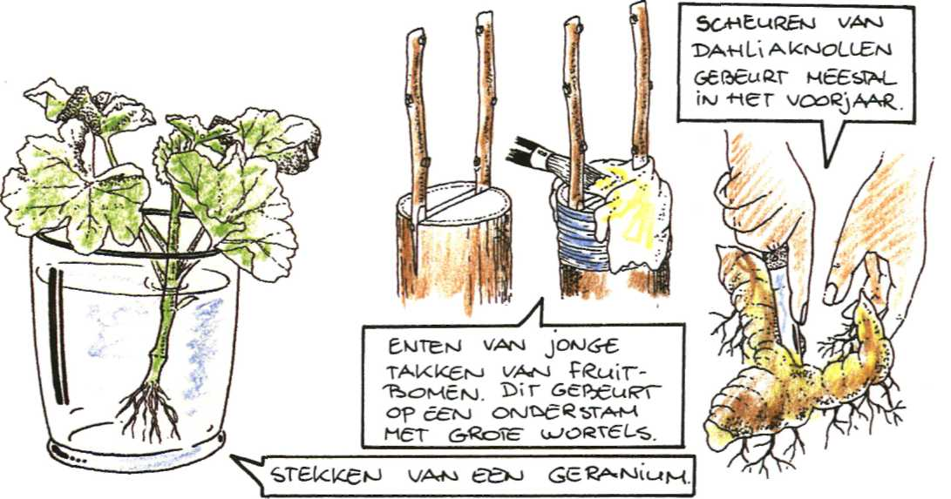
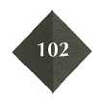
Afbeelding 7-14

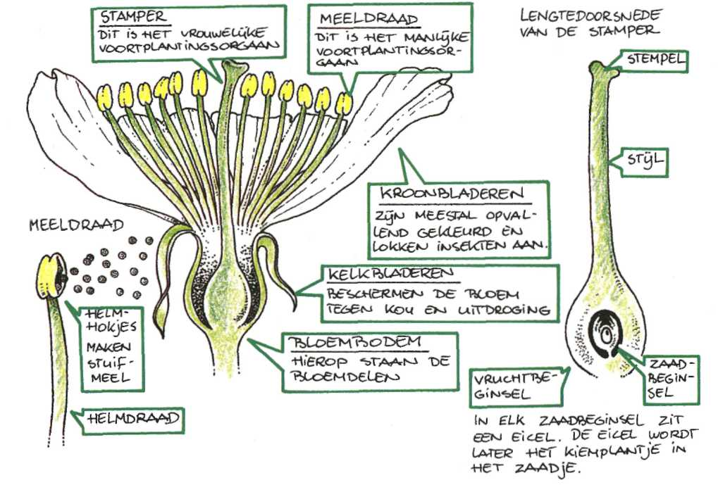

Afbeelding 7-15
8 Bestuiving
Bestuiving is het overbrengen van stuifmeelkorrels naar de stempel. Het stuifmeel moet dan wel terecht komen op de stempel van dezelfde soort bloem.

Bij veel plantesoorten zorgen insekten voor de bestuiving. Bij andere gebeurt dit door de wind.
De planten zijn in hun bouw aangepast aan de manier waarop ze bestoven worden. We spreken van insektenbloemen en windbloemen.

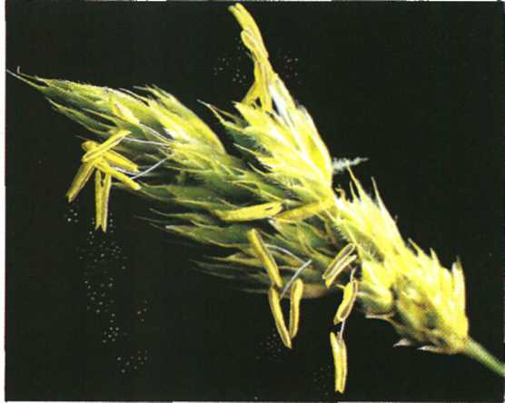
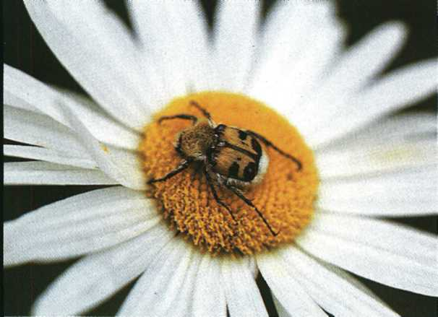
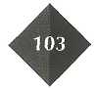
Afbeelding 7-16a
Afbeelding 7-16b

8.1 Insektenbloemen
Deze bloemen hebben speciale aanpassingen om insekten te lokken.De kroonbladeren zijn fel gekleurd. De bloemen geuren sterk en maken nectar. Dit is een zoetige vloeistof, waarvan bijen honing maken. De stuifmeelkorrels zijn groot, ruw en zwaar. Ze blijven aan de insektepootjes kleven. Sommige bloemen wijzen insekten nog beter de weg naar stuifmeel en honingkliertjes. Ze hebben bijvoorbeeld opvallende strepen (honingmerken) op de kroonbladeren.
Insekten vliegen steeds naar bloemen van dezelfde soort: ze zijn bloemvast. Daardoor is de kans groter dat ze stuifmeel overbrengen naar een bloem van
dezelfde soort. Ze herkennen de bloemen aan de geur, vorm of kleur.
8.2Windbloemen

Deze bloemen zijn klein en onopvallend. Ze geuren niet en maken geen nectar. De stuifmeelkorrels zijn klein en licht. Sommige hebben luchtblazen om lang in de lucht te kunnen zweven. Windbloemen hebben meestal grote helmknoppen en lange, veervormige stempels. Deze delen hangen buiten de bloem, zodat de wind er makkelijk bij kan.
Omdat deze manier van bestuiving erg afhankelijk is van het toeval, maken de bloemen veel stuifmeel.

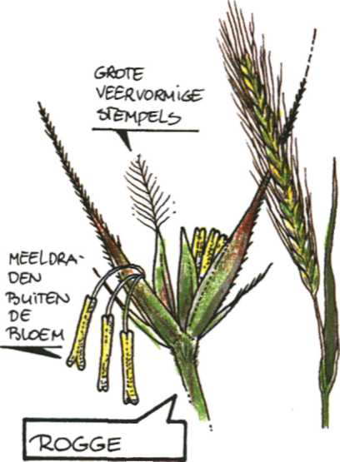
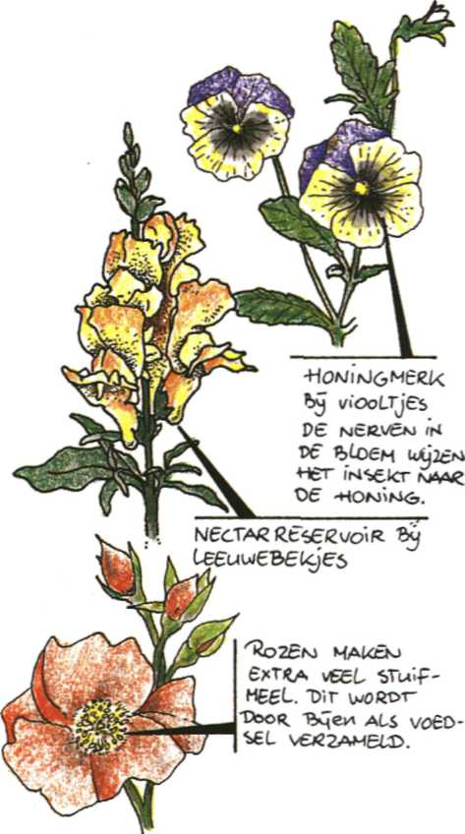
Afbeelding 7-17
Afbeelding 7-1 8

8.3 Kunstmatige bestuiving
Als kwekers bepaalde planten willen kruisen, wachten ze natuurlijk niet af welke stuifmeelkorrels toevallig op de stempel komen. In afbeelding 7-19 zie je hoe kunstmatige bestuiving gaat.

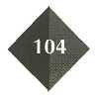

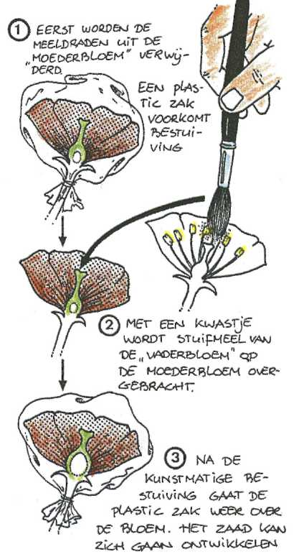
Maak nu O: 7/25 t/m O: 7/32

9 Bevruchting
Wanneer de stamper ‘rijp’ is, is de stempel kleverig. Hierdoor blijven stuifmeelkorrels erop plakken.
Een vastgekleefde stuifmeelkorrel gaat open en het cytoplasma komt naar buiten. Zo ontstaat de stuifmeelbuis.

Deze groeit door de stijl naar beneden, het vruchtbeginsel in. De kern van de stuifmeelbuis ligt daarbij voorin (afbeelding 7-20).
Het vruchtbeginsel bevat één of meer zaadbeginsels. In elk zaadbeginsel zit één eicel.

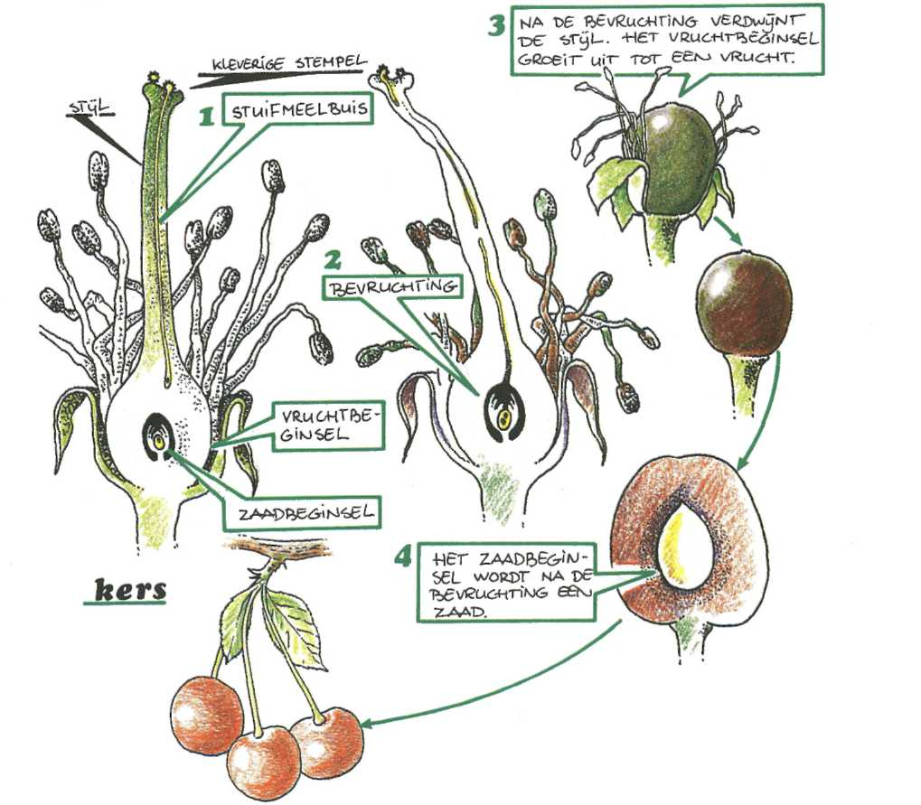
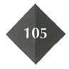
Afbeelding 7/19
Afbeelding 7/20

Als de stuifmeelbuis de eicel heeft bereikt, smelten de kern van de stuifmeelbuis en de kern van de eicel samen. We noemen dat bevruchting.
De bevruchte eicel ontwikkelt zich tot het kiempje.
Het zaadbeginsel groeit uit tot zaad. Het vruchtbeginsel wordt een vrucht. Het zaad heeft een verbinding met de vruchtwand. Via deze verbinding komen voedingsstoffen het zaad bin
nen. Een gedeelte hiervan wordt in de zaadlobben opgeslagen. Een ander deel dient voor de groei van het jonge plantje.
Als dit kiempje voldoende ontwik
keld is, stopt de groei van het zaad.
De verbinding met de vruchtwand wordt verbroken.

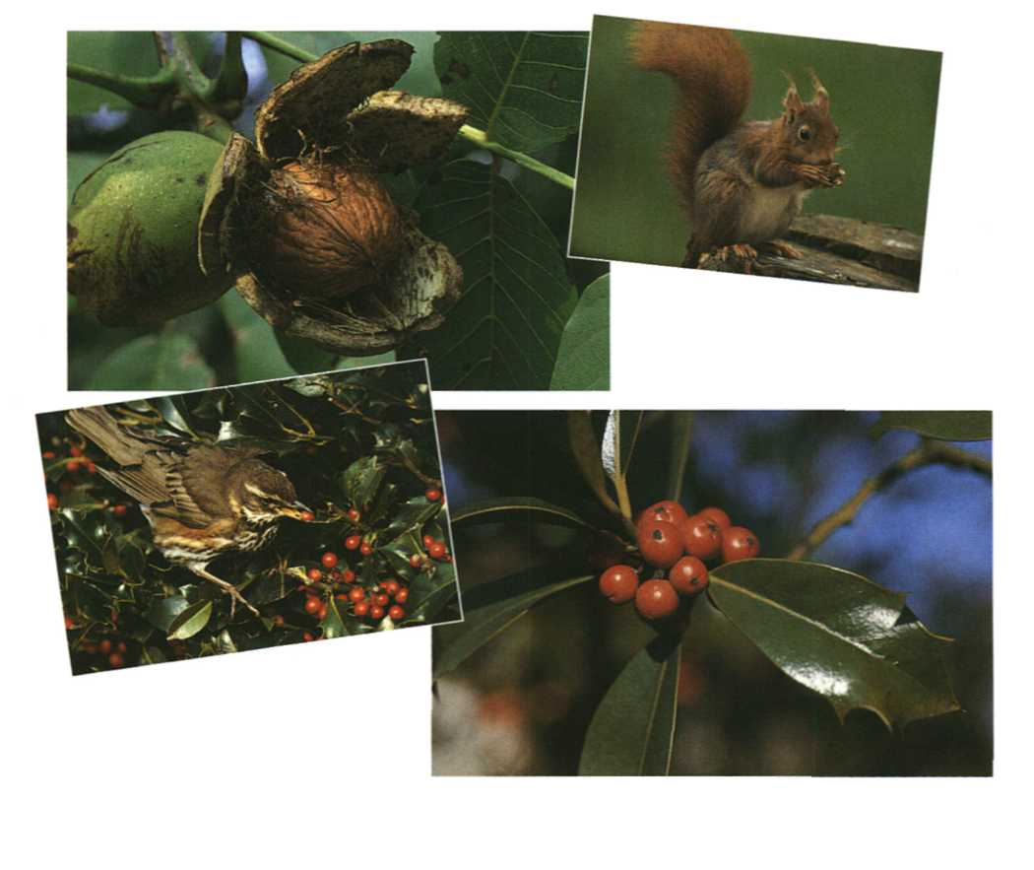
Afbeelding 7-21b De bessen van de hulst zijn voorbeelden van vlezige vruchten
Afbeelding 7-21a Hazelnoten, eikels, kastanjes en walnoten hebben een harde schil

ONTHOUD:
Bij geslachtelijke voortplanting
vindt er een bevruchting plaats:
de kern van de stuifmeelcel ver-smelt met de kern van de eicel.
De bevruchte eicel ontwikkelt
zich tot een kiemplant. De eigenschappen van deze plant
zijn afkomstig van de ‘vader
plant’ en van de ‘moederplant’.

Maak nu O:7/33 t/m O: 7/35

10 Vruchten
Vlezige vruchten hebben veel vruchtvlees. Door hun geur, hun kleur of
hun smaak lokken ze dieren.

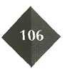

Droge vruchten bevatten weinig vruchtvlees. De zaden worden meestal door de wind verspreid. Maar er zijn ook droge vruchten die door dieren worden verzameld, als reservevoedsel. Droge vruchten zijn lang houdbaar.

11 Zaadverspreiding

Wanneer de vruchten rijp zijn, hebben de zaden zich volledig ontwikkeld. Uit
elk zaadje kan dan een nieuw plantje groeien.
Het is belangrijk dat niet alle zaden vlak bij elkaar en vlakbij de moederplant ontkiemen. Ze zouden dan te weinig ruimte, licht, water en mineralen hebben. Vandaar dat zaden verspreid moeten worden. Dit gebeurt op verschillende manieren (afbeelding 7-22).

Maak nu O:7/36 t/m O: 7/37

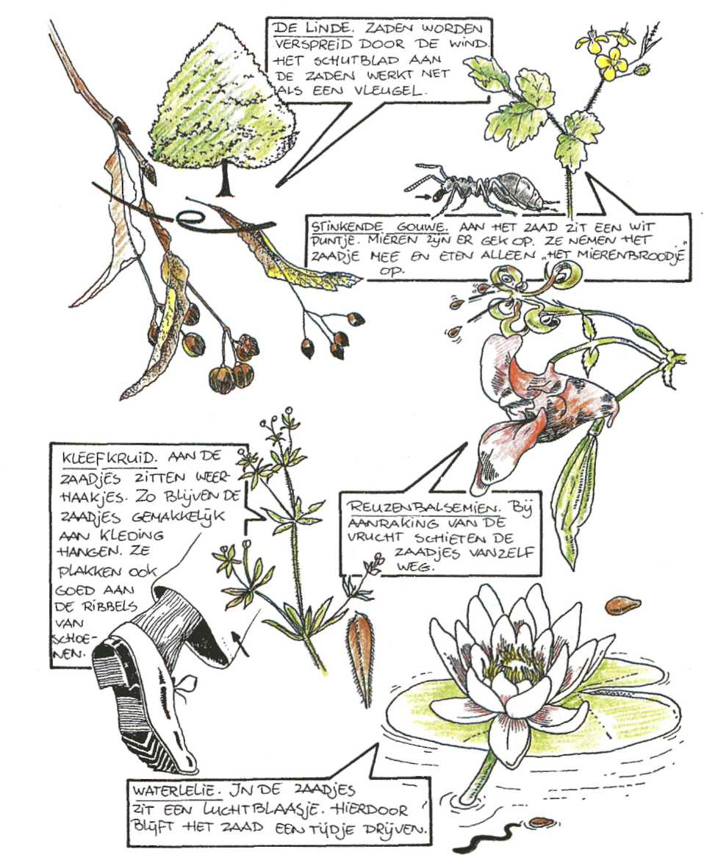
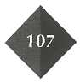
Afbeelding 7-22

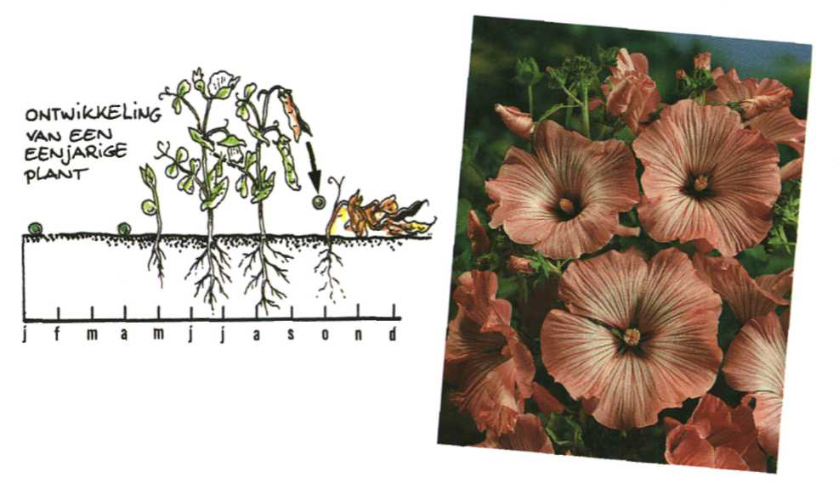
12 Veroudering
Afbeelding 7-23b Lavatera is een eenjarige plant
Afbeelding 7-23a

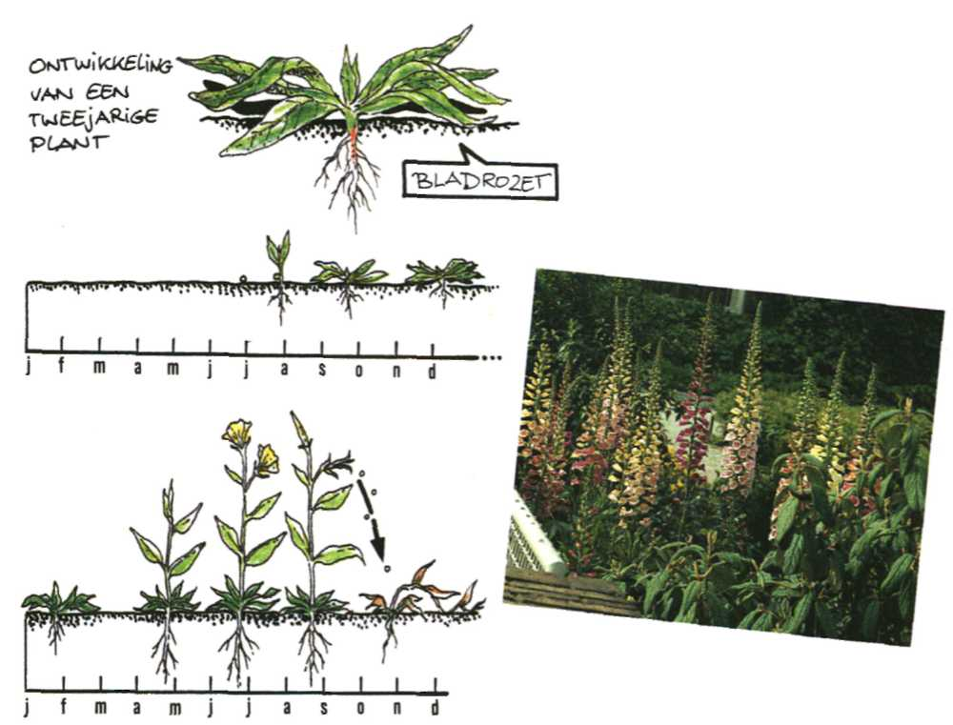
Veel planten leven maar een paar maanden. Ze ontkiemen, groeien, bloeien en vormen weer zaad. Dit gebeurt allemaal in één seizoen. Deze
planten noemen we eenjarig. Eenjarige planten groeien erg snel. Ze sterven af nadat ze zaden hebben gevormd. De zaden overwinteren.
Tweejarige planten bloeien de eerste zomer nog niet. Ze vormen alleen bladeren en overwinteren als rozet. Het tweede jaar bloeien ze en vormen ze zaden. Daarna sterven ze af.

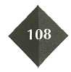
Afbeelding 7-43a
Afbeelding 7-24b Vingerhoedskruid is een tweejarige plant

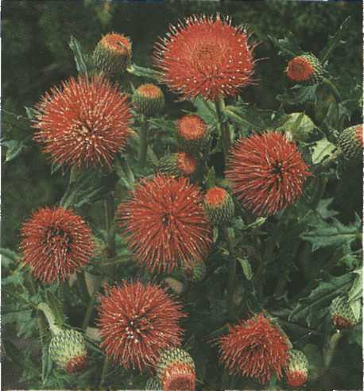
Vaste planten, zoals bomen en struiken, sterven na de bloei niet. Ze groeien door, niet alleen in de lengte, maar ook in de breedte. Ze kunnen erg oud worden. In het najaar laten ze hun bladeren vallen. De houtachtige delen en de wortels houden een winterrust.
Kruidachtige vaste planten sterven in de herfst bovengronds geheel of gedeeltelijk af. Van een paardebloem overwintert alleen een wortelrozet. Het lelietje-van-dalen houdt alleen een wortelstok over.

Maak nu: O:7/38 en O:7/39
Afbeelding 7-25 De Jappnse distel is een vaste
plant

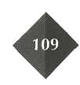

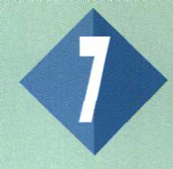
SAMENVATTING

- Een zaad bestaat uit een zaadhuid, zaadlobben en een kiempje. Aan een kiempje zijn een stengeltje met worteltjes en blaadjes te onderscheiden.
- Groter en zwaarder worden noemen we groeien. Planten kunnen groeien door celdeling en door celstrekking.
- In stengerfoppen, wortelfoppen en okselknoppen zijn altijd delende cellen aanwezig. Planten kunnen dus hun hele leven groeien.
- Veel cellen krijgen een bepaalde taak. Ze specialiseren zich. Gespecialiseerde cellen kunnen zich niet meer delen.
- Om te ontkiemen heeft een zaad water, een geschikte temperatuur, zuurstof en soms licht nodig.
- Een wortel groeit aan het uiteinde. Daar zitten de delende cellen. Vlak boven de worteltop worden steeds wortelharen gevormd. Hiermee kan de plant water en mineralen uit de bodem opnemen.
- Aan het uiteinde van een stengel of takje zit een eindknop. In de oksel van een blad zit een okselknop.
In elke knop zitten delende cellen. Uit een knop groeit een takje met bladeren en/of bloemen.
- Bladeren bevatten geen delende cellen. De bladvorm van een plant is altijd dezelfde. Een plantesoort is te herkennen aan zijn bladeren.
- We spreken van ongeslachtelijke voortplanting als jonge planten zich ontwikkelen uit een deel van de ouderplant (bijvoorbeeld een bol, een knol, een uitloper, een broedknop of een wortelstok).
‘Moederplant’ en ‘dochterplant’ hebben dezelfde erfelijke eigenschappen. Ook stekken is een vorm van ongeslachtelijke voortplanting.

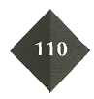

- Aan een bloem zijn van buiten naar binnen te zien: kelkbladeren, kroonbladeren, meeldraden en stamper.
De meeldraad is het mannelijk voortplantingsorgaan. In de helmhokjes worden de stuifmeelkorrels gevormd.
De stamper is het vrouwelijk voortplantingsorgaan. In het vruchtbeginsel ontstaan de zaadbeginsels met daarin de eicellen. Het bovenste deel, de stempel, vangt stuifmeelkorrels op.

- Bestuiving is het overbrengen van stuifmeelkorrels naar de stempel. Het stuifmeel moet dan wel terecht komen op de stempel van dezelfde soort bloem.
Bestuiving gebeurt meestal door insekten of door de wind.

- Insektenbloemen hebben opvallende kroonbladeren, maken nectar, geuren sterk. De stuifmeelkorrels zijn groot, ruw en zwaar. Sommige bloemen hebben honingmerken.

- Windbloemen zijn klein en onopvallend. De stuifmeelkorrels zijn licht en poederig. De stampers en meeldraden zijn groot en hangen buiten de bloem.

- Als een stuifmeelkorrel op een rijpe stempel komt ontstaat een stuifmeelbuis. Als de stuifmeelbuis de eicel heeft bereikt, smelten de kern van de stuifmeelbuis en de kern van de eicel samen. We noemen dat bevruchting.

- Na de bevruchting groeit de eicel uit tot kiempje, het zaadbeginsel tot zaad, het vruchtbeginsel tot vrucht.

- Zaden worden verspreid door dieren,mensen, water, wind of door de plant zelf.

- Planten die in één jaar een volledige levenscyclus doormaken (van zaad tot zaad) heten eenjarig. Tweejarige planten vormen pas het tweede levensjaar zaden. Ze sterven daarna af. Vaste planten sterven na de bloei niet.
Ze kunnen heel oud worden en elk jaar zaden vormen.

Maak nu de diagnostische toets.
